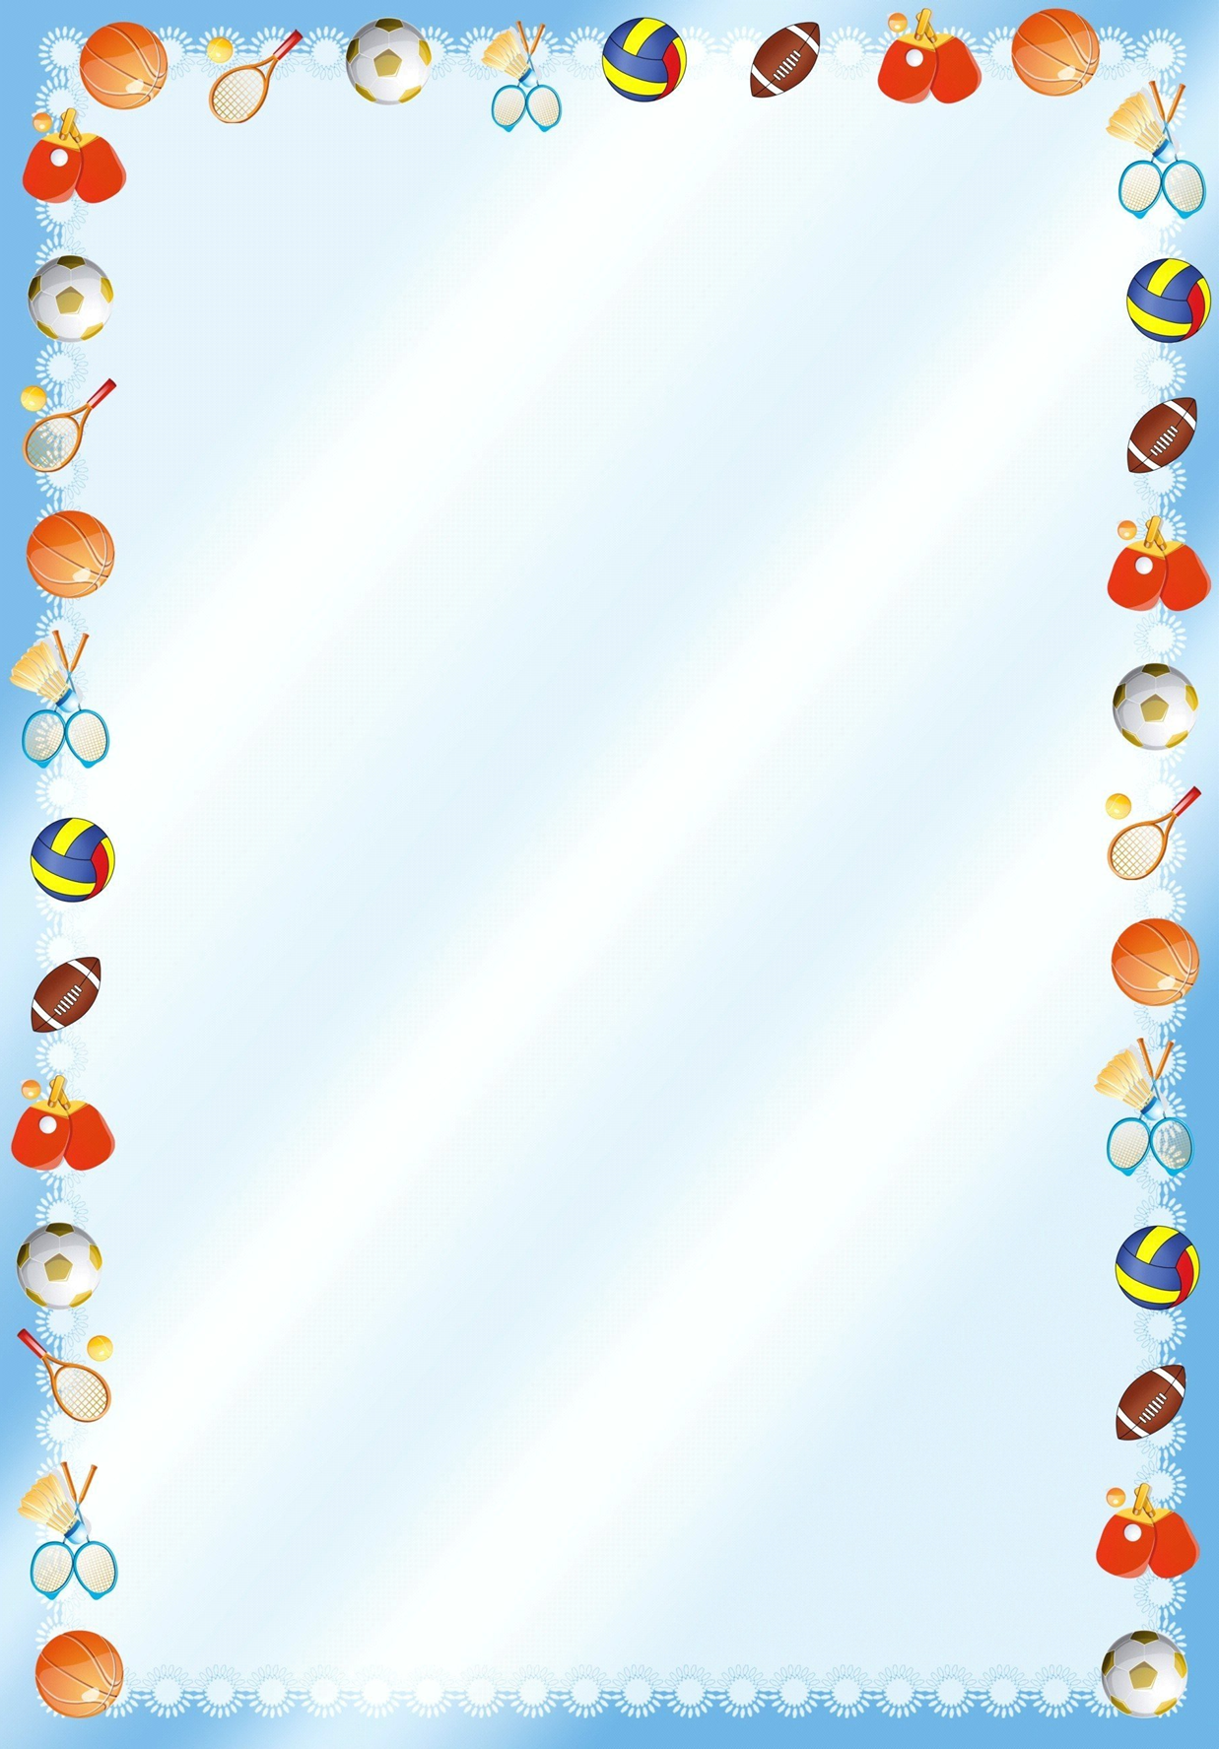
«Роль семьи в физическом воспитании ребенка»

Большое значение для правильного физического воспитания детей в семье имеет отношение родителей к вопросам здорового быта. Понятие «здоровый быт» включает в себя: разумный, твердо установленный режим, чистоту самого ребенка и всего, что его окружает, систематическое использование воздуха, солнца и воды для закаливания, правильную организацию игры и физических упражнений. Естественно, что быт семьи зависит от многих причин, поэтому его не всегда можно строго ограничивать определенными рамками. Однако, родители должны стремиться к тому, чтобы ребенку были созданы все условия для его правильного физического развития. Понимание того, что является наиболее существенным для воспитания здорового, физически крепкого ребенка даст возможность, даже при сравнительно скромных условиях, организовать необходимый режим и наладить правильное физическое воспитание. Старайтесь, чтобы режим дня был таким же, как в детском саду. К сожалению, некоторые родители считают, что ребенка с первого месяца жизни необходимо лишь кормить и одевать, чтобы он не простудился. Что же касается физического воспитания, то оно откладывается на то время, когда он подрастет.
Ошибочность такой точки зрения несомненна. «Дерево чти, пока оно молодо, ребенка учи, пока он не вырос», — гласит пословица. Однако, ее часто забывают. Естественно, что у родителей, которые не понимают значения своевременно начатого и систематически проводимого физического воспитания, даже при отличных условиях быта, оно не будет налажено. В просторных квартирах из-за большого количества мебели тесно, кроме того, они редко проветриваются. В них не найдется места для детской мебели. О физическом воспитании в таких семьях родители просто не думают.

Малыш редко бывает на свежем воздухе(простудится!), у него нет определенного режима — днем он спит, а вечерами долго засиживается у телевизора. В таких случаях родители, не обращая внимания на то, что ребенок бледен, малоподвижен, неловок, часто утешают себя тем, что он «смышленый, все знает».
Никогда не следует забывать, что прежде всего от родителей зависит, какими вырастут их дети. Необходимо с первых месяцев сознательной жизни ребенка установить ему строгий режим и стараться твердо выполнять его.
Приучите его спать, есть, гулять и играть в определенное время. Было бы ошибкой считать, что роль семьи в физическом воспитании детей ограничивается только организацией правильного режима. Не менее важно привить ребенку правила личной гигиены: ежедневно умываться, мыть руки перед едой, вытирать ноги при входе в помещение и т. д.
Если вы хотите, чтобы сын или дочь слушали ваши советы и выполняли их, необходимо прибегать не только к ласковому слову или строгому обращению, но и быть личным примером для него. Если кто — либо из родителей садится за стол, не помыв рук, то бесполезно требовать от малыша, чтобы он их мыл.
Рост и развитие детей во многом зависит от того, насколько правильно составлено меню.
Рациональное питание является одной из необходимых основ физического воспитания ребенка.
Помимо создания благоприятных условий жизни, следует уделять большое внимание закаливанию и совершенствованию двигательной деятельности. Приучить детский организм быстро и без вреда для здоровья приспосабливаться к меняющимся условиям внешней среды — нелегкая задача. Родители должны знать основные правила закаливания и проводить его постепенно, с самого рождения.

Однако, прежде приступить к закаливанию, необходимо преодолевать страхи, не редко бытующие в семьях, перед сквозняками или струей прохладной воды. Надо ежедневно находить время для проведения закаливающих процедур, гимнастики, массажа и игр.
Если родители любят прогулки на свежем воздухе, если они ежедневно занимаются утренней зарядкой и, по возможности, спортивными играми, строго соблюдают гигиенические правила, то, естественно, они будут стремиться и детей своих вырастить физически крепкими и нравственно здоровыми. Ребенок невольно старается походить на своих родителей. С чего же начинается физическое воспитание?
Прежде всего выпишите на отдельный лист режим и рекомендуемый комплекс физических упражнений согласно возрасту вашего ребенка. Если у вашего сына или дочери имеются какие — либо отклонения от нормы в состоянии здоровья (рахит, диатез и др.), то перед началом физических упражнений необходимо посоветоваться с врачом детской консультации.
Все родители хотят видеть своих детей счастливыми. Основа счастья — это здоровье. Надо укреплять его ежедневно, начиная с раннего детского возраста. Только правильное физическое воспитание будет залогом того, что ваш ребенок вырастет здоровым и крепким человеком.

Не устаю повторять я упрямо,
То, что с пеленок внушала мне мама.
Будете спортом всерьез заниматься,
Нечего будет в жизни бояться.

